Пешеходом быть
наука !



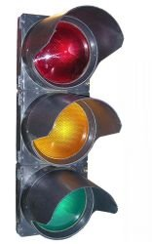
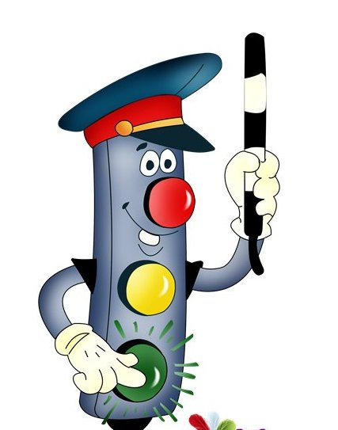
ПРИЧИНЫ ДЕТСКОГО ДОРОЖНО-ТРАНСПОРТНОГО ТРАВМАТИЗМА.
- Неумение наблюдать.
- Невнимательность.
- Недостаточный надзор взрослых за поведением детей.
РЕКОМЕНДАЦИИ ПО ОБУЧЕНИЮ ДЕТЕЙ ПДД.
При выходе из дома.
Если у подъезда дома возможно движение, сразу обратите внимание ребенка, нет ли приближающегося транспорта. Если у подъезда стоят транспортные средства или растут деревья, приостановите свое движение и оглядитесь – нет ли опасности.
При движении по тротуару.
- Придерживайтесь правой стороны.
- Взрослый должен находиться со стороны проезжей части.
- Если тротуар находится рядом с дорогой, родители должны держать ребенка за руку.
- Приучите ребенка, идя по тротуару, внимательно наблюдать за выездом машин со двора.
- Не приучайте детей выходить на проезжую часть, коляски и санки везите только по тротуару.
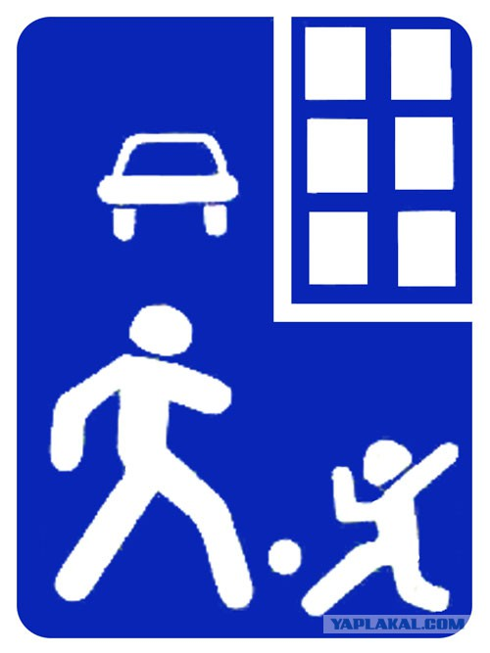
- Готовясь перейти дорогу Остановитесь, осмотрите проезжую часть.
- Развивайте у ребенка наблюдательность за дорогой.
- Подчеркивайте свои движения: поворот головы для осмотра дороги. Остановку для осмотра дороги, остановку для пропуска автомобилей.
- Учите ребенка всматриваться вдаль, различать приближающиеся машины.
- Не стойте с ребенком на краю тротуара.
- Обратите внимание ребенка на транспортное средство, готовящееся к повороту, расскажите о сигналах указателей поворота у машин.
- Покажите, как транспортное средство останавливается у перехода, как оно движется по инерции.
При переходе проезжей части
- Переходите дорогу только по пешеходному переходу или на перекрестке.
- Идите только на зеленый сигнал светофора, даже если нет машин.
- Выходя на проезжую часть, прекращайте разговоры.
- Не спешите, не бегите, переходите дорогу размеренно.
- Не переходите улицу под углом, объясните ребенку, что так хуже видно дорогу.
- Не выходите на проезжую часть с ребенком из-за транспорта или кустов, не осмотрев предварительно улицу.
- Не торопитесь перейти дорогу, если на другой стороне вы увидели друзей, нужный автобус, приучите ребенка, что это опасно.
- При переходе по нерегулируемому перекрестку учите ребенка внимательно следить за началом движения транспорта.
- Объясните ребенку, что даже на дороге, где мало машин, переходить надо осторожно, так как машина может выехать со двора, из переулка.

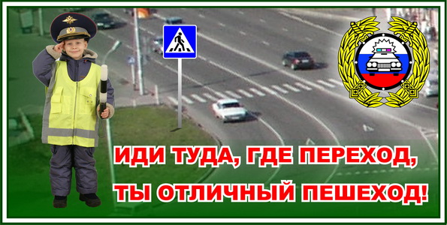
При посадке и высадке из транспорта
- Выходите первыми, впереди ребенка, иначе ребенок может упасть, выбежать на проезжую часть.
- Подходите для посадки к двери только после полной остановки.
- Не садитесь в транспорт в последний момент (может прищемить дверями).
- Приучите ребенка быть внимательным в зоне остановки – это опасное место (плохой обзор дороги, пассажиры могут вытолкнуть ребенка на дорогу).
При ожидании транспорта
- Стойте только на посадочных площадках, на тротуаре или обочине.
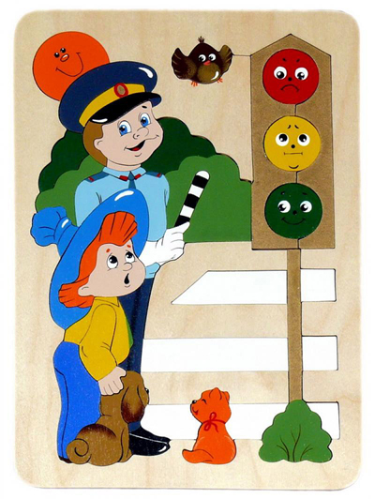
РЕКОМЕНДАЦИИ ПО ФОРМИРОВАНИЮ НАВЫКОВ ПОВЕДЕНИЯ
НА УЛИЦАХ
- Навык переключения на улицу: подходя к дороге, остановитесь, осмотрите улицу в обоих направлениях.
- Навык спокойного, уверенного поведения на улице: уходя из дома, не опаздывайте, выходите заблаговременно, чтобы при спокойной ходьбе иметь запас времени.
- Навык переключения на самоконтроль: умение следить за своим поведением формируется ежедневно под руководством родителей.
- Навык предвидения опасности: ребенок должен видеть своими глазами, что за разными предметами на улице часто скрывается опасность.
ВАЖНО ЧТОБЫ РОДИТЕЛИ БЫЛИ ПРИМЕРОМ ДЛЯ ДЕТЕЙ В СОБЛЮДЕНИИ ПРАВИЛ ДОРОЖНОГО ДВИЖЕНИЯ.
- Не спешите, переходите дорогу размеренным шагом.
- Выходя на проезжую часть дороги, прекратите разговаривать - ребёнок должен привыкнуть, что при переходе дороги нужно сосредоточиться.
- Не переходите дорогу на красный или жёлтый сигнал светофора.

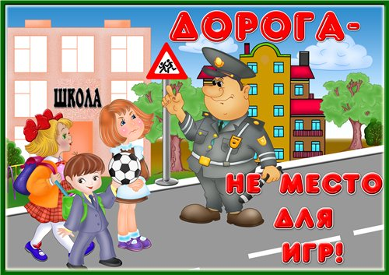
Переходите дорогу только в местах, обозначенных дорожным знаком «Пешеходный переход».
- Из автобуса, троллейбуса, трамвая, такси выходите первыми. В противном случае ребёнок может упасть или побежать на проезжую часть дороги.
- Привлекайте ребёнка к участию в ваших наблюдениях за обстановкой на дороге: показывайте ему те машины, которые готовятся поворачивать, едут с большой скоростью и т.д.
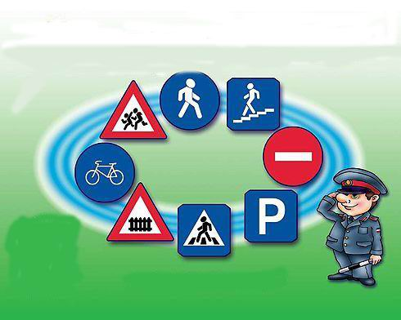
- Не выходите с ребёнком из-за машины, кустов, не осмотрев предварительно дороги, - это типичная ошибка, и нельзя допускать, чтобы дети её повторяли. Не разрешайте детям играть вблизи дорог и на проезжей части улицы.

